全国2012年4月高等教育自学考试

电力电子变流技术试题

课程代码：02308
一、单项选择题(本大题共15小题，每小题1分，共15分)
在每小题列出的四个备选项中只有一个是符合题目要求的，请将其代码填写在题后的括号内。错选、多选或未选均无分。
1．下面给出的四个电力半导体器件中，哪个是全控型电力半导体器件（ ）
A．二极管 B．晶闸管
C．功率晶体管 D．逆导晶闸管
2．逆变电路的功能是将直流电能转换为（ ）
A．直流电能 B．交流电能
C．磁场能 D．化学能
3．在规定的条件下，额定电流为1000A的晶闸管，所允许连续通过的正弦半波电流的最大平均值为（ ）
A． B．1000A
C． D．
4．在SPWM逆变器中，假设正弦调制波频率为50Hz，三角载波频率为5000Hz，则载波比为（ ）
A．50 B．100
C．200 D．5000
5．升压直流斩波电路中，已知输入直流电源电压U_{d}=24V，负载平均电压U_{o}=36V，则电路导通比Kt=（ ）
A． B．
C． D．
6．在大电感负载单相全控桥式整流电路中，当α=0°时，整流输出电压平均值为(设整流输入电压有效值为U₂)（ ）
A．0 B．
C． D．
7．在三相桥式不控大电感负载整流电路中，整流输入电流是正、负半波对称脉宽为______的矩形交变电流（ ）
A．60° B．90°
C．120° D．180°
8．单相半波可控整流电阻性负载电路中，控制角α的最大移相范围是（ ）
A．90° B．120°
C．150° D．180°
9．单相半波可控整流电路中，晶闸管可能承受的正向峰值电压为（ ）
A． B．
C． D．
10．三相全控桥式整流电路中，共阴极组的三个晶闸管的触发脉冲相位互差（ ）
A．60° B．90°
C．120° D．150°
11．单相半波可控整流电感性负载电路中，在理想的条件下（ ）
A．电感消耗的能量大于电阻消耗的能量
B．电感消耗的能量小于电阻消耗的能量
C．电感消耗的能量等于电阻消耗的能量
D．电感本身不消耗能量
12．三相半波可控整流电路输出电压的脉动频率与交流输入电源的频率之比为（ ）
A．6 B．3
C．2 D．1
13．电阻性负载三相半波可控整流电路，当控制角α≥______时，整流输出电压平均值等于零。（ ）
A．90° B．120°
C．150° D．180°
14．对于三相半波可控整流电路，换相重叠角与哪几个参数有关______(设U₂为整流输入电压有效值，α为控制角，I_{d}为负载电流，X_{c}为变压器漏抗)。（ ）
A．α、I_{d}以及X_{c} B．α以及I_{d}
C．α以及U₂ D．α、U₂及X_{c}
15．在三相全控桥式有源逆变电路中，电路工作于晶闸管V 15、V 16导通状态，则V 14承受的正向电压为（ ）
A．u_{BC} B．u_{CA}
C．u_{CB} D．u_{BA}
二、填空题(本大题共10小题，每小题1分，共10分)
请在每小题的空格中填上正确答案。错填、不填均无分。
16．改变SPWM逆变器中的调制波频率，可以改变______的频率。
17．三相桥式不控整流电路中的整流元件构成的桥形结构，有一个共阳极连接点，还有一个共______连接点。
18．双向晶闸管是一种______层结构的三端器件。
19．对同一只晶闸管，断态不重复电压U_{DSM}与转折电压U_{BO}数值大小上应有U_{DSM}______U_{BO}。
20．串联晶闸管的动态均压措施，是给每个管子并联相同的______。
21．有源逆变电路工作时，必须时刻保证β______β_{min}，以避免产生逆变失败。
22．对于三相半波可控整流电路，换相重叠角的影响将使整流输出电压平均值______。
23．三相桥式不控整流电路中，每个整流二极管在每个输入电压基波周期内导通的角度为______。
24．三相半波可控整流电路一般是整流变压器的一次绕组按三角形连接，二次绕组按_______形连接。
25．单相全控桥式整流电路，纯电阻性负载，触发角α=30°，在一个周期内负载电流断续的角度为______度。
三、简答题(本大题共7小题，每小题5分，共35分)
26．三相全控桥式整流电路的单脉冲触发方式的脉冲宽度为什么要大于60°?
27．简述斩波电路时间比控制方式中的三种控制模式。
28．晶闸管变流器对触发电路的基本要求是什么?
29．升压斩波电路如图所示，电路工作可分为开关元件导通和关断两个过程，试画出对应两个工作过程的等效电路
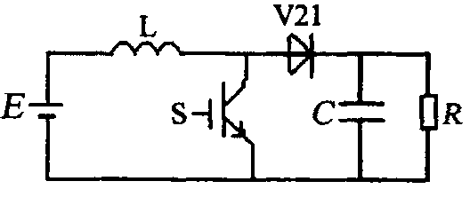

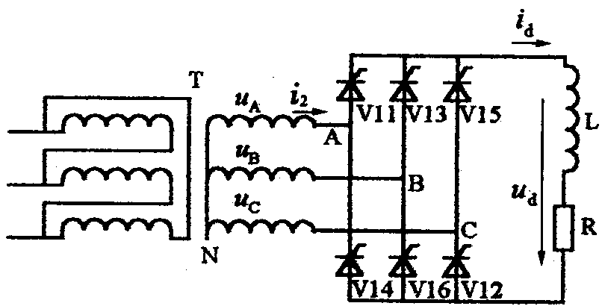
30．三相全控桥式纯电阻负载(R)整流电路中，控制角0°≤α≤30°，设三相输入交流相电压为，试给出期间负载电流瞬时值的表达式。
31．画出晶闸管的阳极伏安特性曲线。
32．电阻性负载三相半波可控整流电路如图所示，试回答以下问题：
(1)画出当时的波形图；
(2)推导时，整流输出电压平均值的表达式。

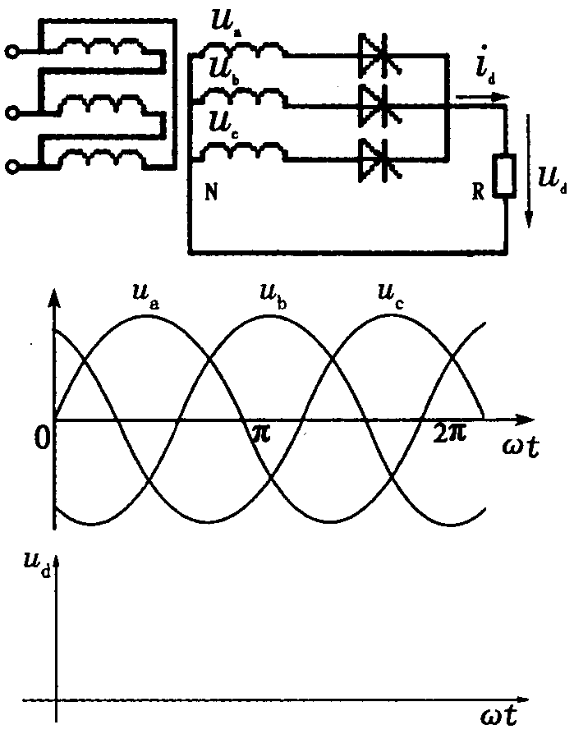

四、分析计算题(本大题共5小题，共40分)
33．某一整流电路，流过晶闸管的实际电流波形如图所示，其平均值，试选择该晶闸管的额定电流。(6分)
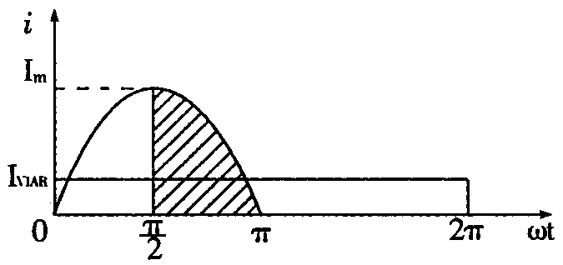

34．有一个三相全控桥整流电路如图所示，阻感负载，L=1H、R=1Ω，要求U_{d}在0~l00V之间变化，试求：(9分)
(1)整流变压器二次相电压有效值U₂；
(2)当U_{d}=100V时，计算变压器二次电流的有效值I₂，计算晶闸管电流的平均值I_{V1AR}和有效值I_{V1}；

35．单相电压源型桥式逆变电路如图(a)所示，V31、V32、V33、V34的驱动信号如图(b)(c)所示，T为控制周期，直流侧电压E=100V，试回答以下问题：
(1)画出的波形；
(2)计算逆变输出电压基波分量幅值U_{olm}、基波有效值U_{ol}。(8分)
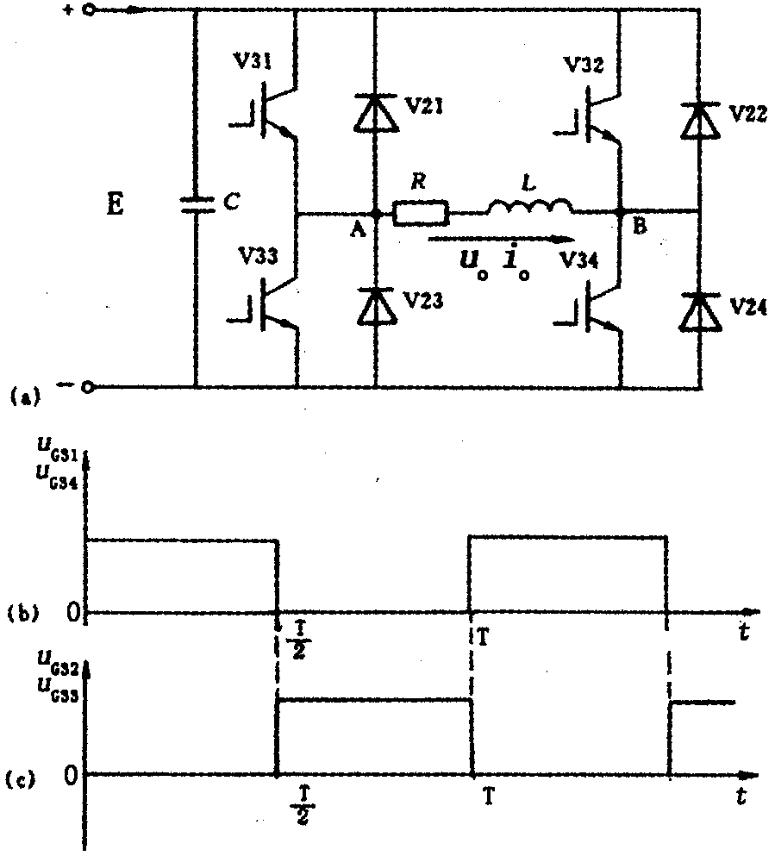
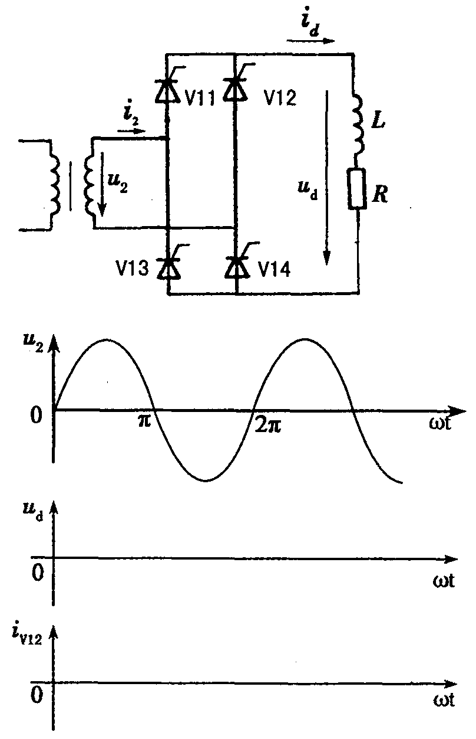

36．整流电路如图所示，，L足够大，满足ωL>>R，已知，。试回答：(7分)
(1)画出负载电压u_{d}和流过晶闸管V12的电流波形；
(2)计算负载电流平均值；
(3)计算晶闸管承受的最高反向电压U_{RM}。

37.单相全控桥式有源逆变电路如图所示，变压器二次侧电压有效值U₂=200V,回路总电阻,平波电抗器L足够大，可使负载电流连续，当时，试回答以下问题：（10分）
（1）画出晶闸管V11的电压波形,晶闸管V11的电流波形;
（2)计算负载电流的平均值I_{d}；
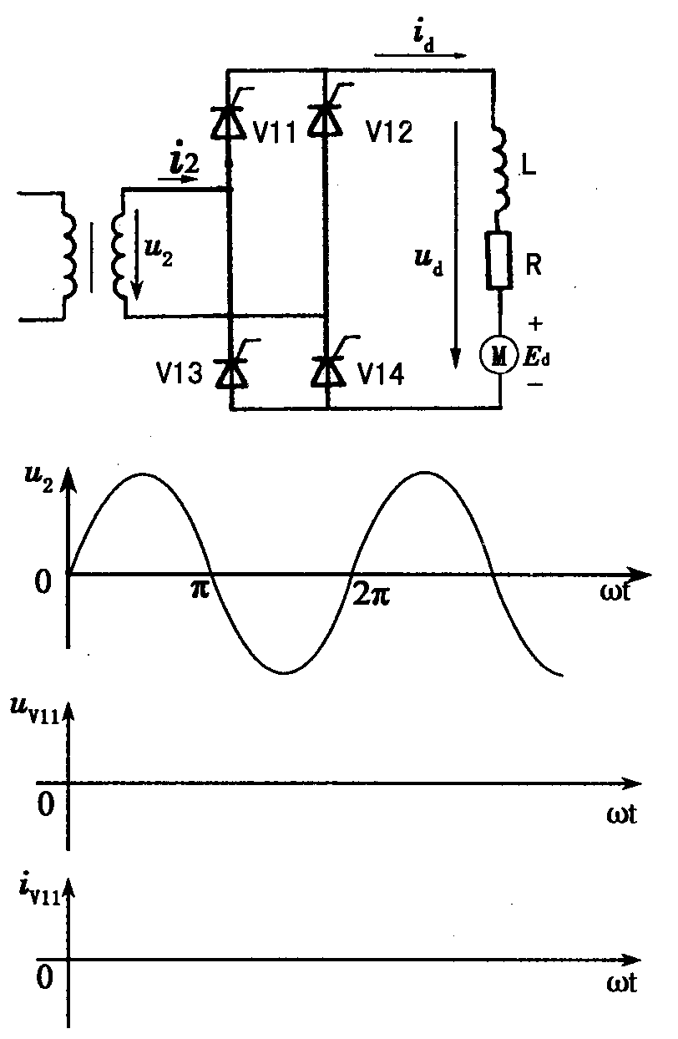
（3）计算晶闸管V11电流的平均值I_{VIAR}

